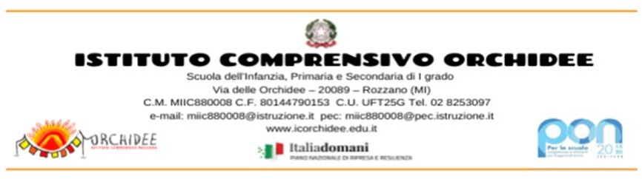

SCHEDA DI SEGNALAZIONE PRIMARIA-SECONDARIA

PER L'ALUNNO CON DISTURBI DI APPRENDIMENTO E/O COMPORTAMENTO

La richiesta va compilata dagli insegnanti di classe, dopo attenta condivisione con il team docenti.

La compilazione deve essere comunicata alla famiglia del minore interessato, che sottoscriverà la relazione.
Le notizie raccolte in questo modulo sono DATI RISERVATI AI SENSI DELLA L. 196/03

Anno scolastico ………../……………

Scuola

Tel

Via/Piazza

Nella classe è presente l’insegnante di sostegno? SI □ NO □

DATI DEL MINORE

Cognome Nome

Luogo e data di nascita Indirizzo
Tel.

Composizione del nucleo familiare:

Madre

Padre

Fratelli o altri conviventi

In Italia dal

A contatto con lingua italiana dal

Paese di avvio della scolarizzazione

Scuole frequentate in Italia

Lingua parlata in famiglia e con il bambino

 | MADRE | PADRE | ALUNNO/A
PAESE DI ORIGINE
MADRELINGUA

Altre eventuali figure di riferimento del bambino o della famiglia che hanno relazioni con la scuola (educatori, volontari, …)

DATI DEGLI INSEGNANTI

Da quanto tempo l’alunno è inserito nella classe?

L’alunno è ripetente? □ si □ no Quali classi ha ripetuto?

La frequenza scolastica è regolare? □ si □ no

Per l’alunno/a è già stata richiesta altra consulenza □ si □ no

Presso quale ente/associazione

Con quali motivazioni?

Risorse e/o interventi già attivati in ambito scolastico a favore dell’alunno/a nel tentativo di ridurre il disagio:
- colloqui con la famiglia

- colloquio con il Dirigente

□attivazione Sportello psicopedagogico

□osservazioni sistematiche attraverso strumenti codificati (diario di bordo, griglie,…)

□attività personalizzate

□altro…….

Risorse e/o interventi già attivati in ambito extrascolastico a favore dell’alunno/a

- attivazione scheda connessioni
□recupero pomeridiano
□inserimento in progetti del territorio (aiuto compiti, casa per fare insieme, laboratorio giovani, caos, forme educative, …)
□altro

MOTIVO DELL’INVIO

Motivi principali per i quali viene richiesta la consulenza :

- difficoltà nella strutturazione del linguaggio
- impaccio motorio
- difficoltà di apprendimento
- difficoltà nella relazione con i pari e con gli adulti e nella socializzazione.
- attenzione labile
- comportamento problema
- altro

Quali sono i punti di forza dell’alunno/a?

COMUNICAZIONE SCUOLA-FAMIGLIA

Gli incontri tra i familiari e gli insegnanti sono regolari ? □ si □ no

PROFILO PSICO-PEDAGOGICO

AREA AFFETTIVO-RELAZIONALE

Rapporto con i compagni

Rapporto con gli adulti

Aspetti significativi del comportamento (passività, aggressività, accettazione di limiti e regole …)

AREA LINGUISTICA E DELLA COMUNICAZIONE

Comprensione del linguaggio verbale

Produzione verbale

Utilizzo di modalità comunicative non verbali (gesti, mimica, linguaggio del corpo ….)

Si è a conoscenza di ritardo o difficoltà dello sviluppo del linguaggio nella lingua madre?

L’alunno/a confonde le due lingue quando parla?

AREA COGNITIVA E DELL’APPRENDIMENTO

Lettura ,scrittura e comprensione

Tipologia di errori rilevati. Specificare se:

scambia/omette/aggiunge lettere e quali

ha difficoltà a separare le parole

ha difficoltà nell’uso dei diversi caratteri

ha difficoltà nell’uso della punteggiatura

ha difficoltà di orientamento spaziale nel foglio

Capacità logico-matematiche

Apprendimenti curriculari

Capacità di attenzione, concentrazione e memoria

AREA MOTORIO-PRASSICA (COORDINAZIONE, ORIENTAMENTO, EQUILIBRIO)

Motricità globale

Motricità fine

Altre informazioni utili

FIRMA INSEGNANTI

FIRMA DEL DIRIGENTE SCOLASTICO

